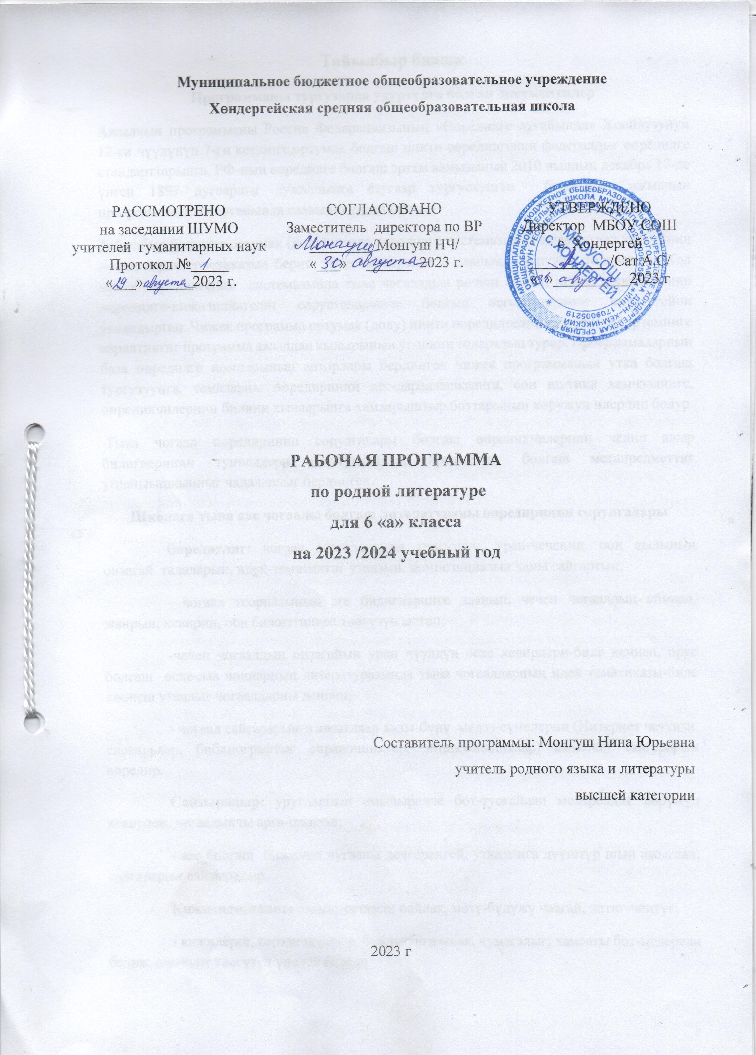

Тайылбыр бижик
Программаны тургузарда удуртулга болган документилер
Ажылчын программаны Россия Федерациязының «Өөредилге дугайында» Хоойлузунуң 12-ги чүүлүнүң 7-ги кезээнге,ортумак болгаш ниити өөредилгениң федералдыг өөредилге стандарттарынга, РФ-ның өөредилге болгаш эртем яамызының 2010 чылдың декабрь 17-де үнген 1897 дугаарлыг дужаалынга ёзугаар тургустунган башкынын ажылчын программазының дугайында саавырга үндезилээн.
Тайылбыр бижикте ортумак (долу) ниити ѳѳредилге системазында тыва чогаал эртеминин ниити характеристиказын берип, ундезин ѳѳредилге планында туружун тодараткан. Кол ниити ѳѳредилгенин системазында тыва чогаалдын ролюн айтып, ниити ѳѳредилгенин ѳѳредилге-кижизидилгелиг сорулгаларынче болгаш негелделеринче кичээнгейни угландырган. Чижек программа ортумак (долу) ниити ѳоредилгенин тыва чогаал эртеминге вариативтиг программа ажылдап кылырынын уг-шиин тодарадып турар. Программаларнын база ѳѳредилге номнарынын авторлары бердинген чижек программанын утка болгаш тургузуунга, темаларны ѳѳредиринин дес-дараалашкаанга, оон иштики хемчээлинге, ѳѳреникчилернин билиин хынаарынга хамаарыштыр боттарынын кѳружун илердип болур.
Тыва чогаал ѳѳредиринин сорулгалары болгаш ѳѳреникчилернин чедип алыр билиглеринин туннелдери бот-тускайлан, предметтиг болгаш метапредметтиг угланыышкынныг чадаларлыг бердинген.
Школага тыва аас чогаалы болгаш литератураны ѳѳредиринин сорулгалары
Ѳөредиглиг: чогаал сөзүглелиниң тургузуун, уран-чеченин, ооң дылының онзагай талаларын, идей-тематиктиг утказын, композициязын ханы сайгартып;
- чогаал теориязының эге билиглеринге даянып, чечен чогаалдың аймаан, жанрын, хевирин, ооң бижиттинген төөгүзүн ылгап;
-чечен чогаалдын онзагайын уран чүγлдүң өске хевирлери-биле деңнеп, орус болгаш ѳске-даа чоннарның литературазында тыва чогаалдарның идей-тематиказы-биле хөөнеш уткалыг чогаалдарны деңнеп;
- чогаал сайгарарынга ажыглаар янзы-бүрү медээ-сүмелерни (Интернет четкизи, словарьлар, библиографтыг справочниктер, энциклопедиялар) ажыглап сайгарарын өөредир.
Сайзырадыр: уругларның амыдыралче бот-тускайлаң медерелдиг көрүжүн хевирлеп, чогаадыкчы арга-шинээн;
- аас болгаш бижимел чугааны делгереңгей, утказынга дүүштүр шын ажыглап, сайгарарын сайзырадыр.
Кижизидилгелиг: сагыш-сеткили байлак, мөзү-бүдүжү чаагай, эптиг-чөптүг;
- кижилерге, төрээн черинге, бойдузунга ынак, хумагалыг; хамааты бот-медерели бедик; ада-чурт төөгүзүн үнелеп билир;
- номчулгага сонуургалдыг, чогаадыкчы ёзу-биле боданып, бодунуң туружун амыдыралдың кандыг-даа байдалдарында камгалап билир кижини кижизидер.
Тыва чогаал эртемин ѳѳрдиринин туңнелдери
Ѳѳредилгенин бот-тускайлан туннелдери ѳѳреникчинин бодунун узел-бодалын бот-тодарадып, бот-сайзырадып, бот-углап билиринче, ѳѳрениринин чугулазын, чаа билиглер шингээдип алырын медерелдии-биле угаап билиринче, хѳй чоннарнын аразынга хууда болгаш хамааты туружун быжыглап, амыдыралчы планнарын тургузуп, ону боттандырарынче угланган болур.
Предметтиг туннелдер кижинин ажыл-херээнин дараазында байдалдарынче: эртемнин спецификазын медереп билип алырынче, чаа билиглерни чедип аларынын янзы-буру аргаларын ажыглап шингээдиринче, теориялыг билиглерни амыдырал-биле холбап ѳѳрениринче, эстетиктиг кѳрушту хевирлээринче угланган болур.
Метапедметтиг туннелдер ѳѳреникчилерге чогаал эртемин ѳске эртемнернин теория-практиктиг билиглери-биле чергелештир ѳѳредиринче, ѳѳреникчилернин бот-тускайлан, коммуникативтиг (бот-угланыышкынныг), чаа билиг алырынын аргаларын шингээттиреринче угланган болур.
Төрээн чогаал эртеминиң утказы
Төрээн чогаал – Тыва Республиканың школаларында кол эртемнерниң бирээзи. Ону өөредириниң кол сорулгазы – аас чогаал-биле чоок таныштырбышаан, чогаалды амыдырал-биле холбап, сайгарып билир; чогаалдың кандыг-бир тодаргай хевирин өске жанр-биле деңнеп, ылгалдарын тодарадып билир; аңаа хамаарыштыр бодунуң бодалдарын шын, тода илередип билир кижини хевирлээри.
Тыва чогаалдың өзээн национал литератураның алдын фондузунда кирген чогаалдар тургузуп турар. Уругларның делегей көрүүшкүнүн, эстетиктиг негелделерин, хамааты туружун хевирлевишаан, бодунга болгаш долгандыр турар хүрээлелге чөптүг хамаарылгалыг, шүгүмчүлелдиг болурун чогаал кижизидер.Чечен чогаал-биле харылзаа угаап боданырының арга-шинээн сайзырадыр, чогаалчының делегейи-биле, ооң чогаал бижиир аян-хөөнү-биле чоок таныжары болур.
Чечен чогаалда уран сөстүң дузазы-биле чураан амыдыралдың илереп келирин чүгле сеткил хөлзээшкинниг эвес, а медерелдии-биле сайгарып билир кылдыр өөредир. Чечен чогаалды төөгү, философия, психология, педагогика, уран чурулга эртемнери-биле чергелештир көрүп турар. Ону «кижи дугайында эртем», «амыдыралдың ному», «уран-чечен шинчилел» деп адап турары анаа эвес.

Төрээн чогаал эртеминиң школаның өөредилге планында туружу
Федералдыг базистиг өөредилге планында Россия Федерациязының бүгү-ле школаларынга төрээн чогаалды албан өөредири көргүнген. Ооң иштинде федералдыг күрүнениң өөредилге стандарттарының ( ФКӨС-түң) негелдезин ёзугаар 6 класска төрээн чогаалга неделяда 2 шак көрдүнген. Чылда ниитизи-биле шактың дургузунда уруглар ук эртемни өөренир.
6 класска чогаал эртеминиң тургузуу
6 класска уруглар улустуң аас чогаалының хевирлеринден (тоол,тоолчургу болгаш төөгү чугаа) аңгыда, авторлуг тоолдарны, тыва литератураның үндезилекчилериниң болгаш оон-даа дараазында салгалдарның чогаалчыларының ажылдарын өөренир. Чогаалдың эң онзагай хевирлериниң бирээзи – басня чогаалы-биле, авторлуг тоолдар-биле база оларның онзагай талалары-биле бир-ле дугаар чоок таныжар. Чогаал теориязының дугайында аңгы-аңгы билиглерни алыр. Бижимел чугаа сайзырадылгазы кылдыр чогаадыгны бижиир. Хыналда ажылдарны кылар.
Тыва чогаал эртемин ѳѳрдиринин туңнелдери
Ѳѳредилгенин бот-тускайлан туннелдери ѳѳреникчинин бодунун узел-бодалын бот-тодарадып, бот-сайзырадып, бот-углап билиринче, ѳѳрениринин чугулазын, чаа билиглер шингээдип алырын медерелдии-биле угаап билиринче, хѳй чоннарнын аразынга хууда болгаш хамааты туружун быжыглап, амыдыралчы планнарын тургузуп, ону боттандырарынче угланган болур.
Предметтиг туннелдер кижинин ажыл-херээнин дараазында байдалдарынче: эртемнин спецификазын медереп билип алырынче, чаа билиглерни чедип аларынын янзы-буру аргаларын ажыглап шингээдиринче, теориялыг билиглерни амыдырал-биле холбап ѳѳрениринче, эстетиктиг кѳрушту хевирлээринче угланган болур.
Метапедметтиг туннелдер ѳѳреникчилерге чогаал эртемин ѳске эртемнернин теория-практиктиг билиглери-биле чергелештир ѳѳредиринче, ѳѳреникчилернин бот-тускайлан, коммуникативтиг (бот-угланыышкынныг), чаа билиг алырынын аргаларын шингээттиреринче угланган болур.
Өөредилге – методиктиг комплекс
- Тыва Республиканың өөредилге, эртем яамызының болгаш Национал школа хөгжүдер институттуң сүмелээни тыва чогаалга өөредилге программазы.
Авторлары: Е.Т.Чамзырын, М.А.Кужугет, Л.Х.Ооржак.Кызыл,2012.
- Өөредилге ному. Л.Х.Ооржак, М.А.Кужугет.Төрээн чогаал, 6 класс.
Кызыл, 2014.
- Янзы-бүрү словарьлар.
Календарь-тематиктиг планнаашкын
№ | Кичээлдиң темазы | Шагы | Үези
№ | Кичээлдиң темазы | Шагы | План ёзугаар | Херек кырында
1 | Беседа «Чечен чогаал уран чүүлдүң бир хевири». | 1 | 05.09
Эгээртинмес эртине-байлак – аас чогаалы
1. | Тоолчургу болгаш төөгү чугаалар- литература теориязы | 1 | 08.09
2 | «Ай, хүн», «Үгер канчап дээрже үне бергенил?», «Чеди-Хаан сылдыс». | 1 | 12.09
3 | «Күскениң чылга киргени», «Кижи канчап эң-не күштүг амытан болганыл?». | 1 | 15.09
4 | «Үттүг-Хая дугайында тоолчургу чугаа», «Хайыракан». | 1 | 19.09
5 | «Амыр-Санаа дугайында төөгү чугаа», «Кыры сөөгү». | 1 | 22.09
6 | «Теве-Адар», «Хөөмейлээр Бүдүкпен». | 1 | 26.09
7 | Тыва тоолчургу болгаш төөгү чугааларны шинчилеп келгени. | 1 | 29.09
8 | К.д.н. З. Самдан «Чылбыга Айны канчап сыырыпканыл?». | 1 | 03.10
2.Тыва улустуң ырлары. Кожамык.-4

9 | «Тооруктуг долгай таңдым», «Чашпы-Хемим», «Калдак-Хамар». | 1 | 06.10
10 | «Самагалдай», «Межегей», «Хандагайты». | 1 | 10.10
11 | «Ала караан дешкен болза», «Алды баштыг Кара-Дагны», «Дөге-Баары». | 1 | 13.10
12 | Чогаал теориязы. Ыр, кожамык дугайында билиг. | 1 | 17.10
Алгыш-йөрээлдер. Хам алгыштары.- 3
13 | Алгыш-йөрээлдерниң утказы, темазы болгаш тургузуу, болуктери | 2 | 20.10  24.10
14 | Йөрээлдер, чалбарыглар, макталдар. | 1 | 27.10
15 | Хам алгыштары. | 1 | 07.11
16 | Улустуң аас чогаалынга хыналда ажыл. | 1 | 10.11
Авторлуг тоолдар -5

17 | С. Сарыг-оол «Агар-Сандан ыяш». Тыва литературада баштайгы авторлуг тоол. | 1 | 14.11
18 | Тоолдуң дылының уран-чечени. | 1 | 17.11 | 19
20 | Чогаал теориязы. Гипербола болгаш литота дугайында билиг. | 1 | 21.11
21 | С.В. Козлова «Аъттыг-шеригжи кыс». Амгы шагның тоолу. | 1 | 24.11
22 | Братья Гримм. Тоол «Ак чылан» (очул. А. К. Калзан) | 1 | 28.11
II Ойнай-сылдай сойгалажыр…-5

23 | К-Э. Кудажы «Маргылдаа». | 1 | 01.12
24 | С. Сүрүң-оол «Аът биле Оор». | 1 | 05.12
25 | И. Крылов «Шиижек биле Көге-буга». | 1 | 08.12
26 | Ч.с. Чогаадыг-хууда бодал «Мактаныкчы чоруктуң салдары багай». | 1 | 12.12
27 | Чогаал теориязы. Басня дугайында билиг. | 1 | 15.12
III Элээдилерниң эрээн-шокар делегейи-21

1 С. Тока «Араттың сөзү»- 6
28 | Чогаалдың дугайында киирилде сөс. «Мерген». | 1 | 19.12
29 | «Тас-Баштыг». | 1 | 22.12
30 | «База кыш». | 1 | 26.12
31 | «Шаагай». | 1 | 29.12
32 | Чогаалдың эгелеринге катаптаашкын. | 1 | 09.01
33 | Хыналда тести | 1 | 12.01
2С. Сарыг-оол «Ол-ла Маскажык»-3
34 | Чечен чугааның 1-ги кезээ. | 1 | 16.01
35 | Чечен чугааның 2-ги кезээ. | 1 | 19.01
36 | Чечен чугааның уран-чечени | 1 | 23.01
37 | Чогаал теориязы. Чечен чогаалдың маадырының дугайында билиг. | 1 | 26.01
3 С. Сүрүң-оол «Буяннын сергези»-3-
38 | ТАР-ның арат чонунуң Кызыл Шеригге дузаламчызын болгаш чоннуң патриотчу көдүрлүүшкүнүн көргүскени. | 1 | 30.01
39 | Чогаалдың уран-чечени. | 1 | 02.02
40 | Ч.с. Чогаадыг-мактал «Буян - эр хей!». | 1 | 06.02
41 | К.д.н. Н. Куулар «Дөрт тынныг Алдай-Чечен дугайында ыр». | 1 | 09.02
4.М. Дуюнгар «Хлеб»-3

42 | Авторнуң мораль, бүдүш айтырыын чедимчелиг дамчытканы. | 1 | 13.02
43 | Чогаалдың кижизидикчи салдары, уран-чечени. | 1 | 16.02
44 | Ч.с. Чогаадыг-тоожуушкун «Бир эвес мен Байыр турган болзумза…». | 1 | 20.02
5 Ш. Суваң. «Кижи-Бүрүс» деп тоожудан эгелер.-4

45 | Элдептиг кижи-биле ужуражылга темазын бир онзагай кылдыр чырытканы. | 1 | 24.02
46 | Тоожуда чуруттунган овур-хевирлерниң онзагайы. | 1 | 27.03
47 | Өске маадырларның Дүктүг-оолдуң салым-чолунга киржилгези. | 1 | 01.03
48 | Тоожунуң эгелеринге катаптаашкын. Хыналда ажыл. | 1 | 05.03
49 | К.д.н. К. Оргу «Алышкылар». | 1 | 12.03
IV Ыт – шынчы өңнүк
1.Х. Ойдан-оол. «Эзир» деп тоожудан эгелер.
50 | Бирги, ийиги эгелер. | 1 | 15.03
51 | Үшкү, дөрткү эгелер. | 1 | 02.04
52 | Алдыгы, чедиги эгелер. | 1 | 05.04
53 | Тоожунуң сөөлгү эгелери. Катаптаашкын. | 1 | 09.04
2. Ш. Суваң «Азыранды»
54 | Улуг болгаш бичии кижилерниң иштики делегейин ылгалдыг кылдыр чурааны. | 1 | 12.04
55 | Чогаалдың кижизидикчи утказы. Дылы болгаш уран-чечени. | 1 | 16.04
56 | Ч.с. Чогаадыг-тоожуушкун «Ыт – кижиниң шынчы өңнүү». | 1 | 19.04
V.Төрээн чуртум делгемнери…

57 | С. Сарыг-оол «Күс». | 1 | 23.04
58 | М. Доржу «Экии, Тывам!». | 1 | 26.04
59 | «Тываже аян-чорук» деп документалдыг фильмниң көрүлдези. | 1 | 30.04
60 | А. Даржай «Өгге йөрээл». | 1 | 03.05
61 | С. Молдурга «Амытаннар чылы». | 1 | 07.05
62 | Аянныг номчулга кичээли | 1 | 14.05
63 | Чогаал теориязы. Проза болгаш шүлүк чогаалының ылгавырлыг талалары. | 1 | 17.05
VI.Көжеге-даа ажыттынды…4
1.В. Көк-оол «Чаргы».-2
64 | Шииде кол чөрүлдээниң үнген дөзү. | 1 | 21.05
65 | Чогаалдың кижизидикчи утказы, дылының уран-чечени. | 1 | 24.05
2.Е. Танова «Илбилиг согун»-2

66 | Бирги көжеге. Бирги, ийиги көргүзүглер. | 1
67 | Үшкү, бешки көргүзүглер. Шииге катаптаашкын. | 1
68 | Ниити катаптаашкын. Түңнел кичээл. | 1

Литература данзызы:
- А.К.Калзан «Тыва литература», Кызыл- 1982 ч

- Д.С.Куулар, А.М.Монгуш 5-11 класстарга программалар
«Тыва аас чогаалы болгаш литература», Кызыл – 1994 ч

- З.К.Кыргыс «Тыва улустун алгыш-йөрээлдери», Кызыл -1990ч

4. Л.Х.Ооржак,М.А.Кужугет, Н.Ш.Куулар , А.С.Шаалы «Төрээн чогаал» 6 класс, Кызыл – 2014 ч
5. Ховалыг М.Б.»Тыва Республиканын чогаалчылары», Кызыл – 2000ч

